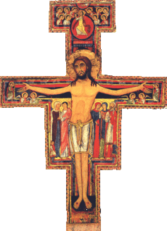
²
Feuille Paroissiale
n°277 du 03/12/2023
04 90 65 43 60
Presbytère, place de l’Eglise -
84260 Sarrians
sarrians.loriol@gmail.com
www.sarrians.paroisse84.fr

En ce premier dimanche de l’Avent, nous commençons une nouvelle année liturgique. Cette période nous rappelle que nous sommes en marche vers Noël. Avec toute l’Église, nous nous réjouirons de la naissance du Christ Sauveur. Mais la liturgie d’aujourd’hui vient nous rappeler que Noël ce n’est pas seulement un événement du passé. C’est aujourd’hui que le Christ continue à venir dans notre vie. Et l’Évangile de ce dimanche nous annonce qu’il est aussi celui qui reviendra. En ce jour, nous recevons des appels à veiller et à préparer activement ce grand retour.
Cette annonce du retour du Seigneur est une réponse à la prière d’Isaïe (1ère lecture) : « Reviens, Seigneur, pour l’amour de tes serviteurs ». Cette supplication est celle d’un peuple humilié, écrasé, dispersé. Mais quand tout semble désespéré, il y toujours des hommes et des femmes pour rallumer le feu de l’espérance. C’est important pour nous qui vivons dans un monde où le désespoir est plus mortel que jamais. C’est dans ce monde-là que nous sommes envoyés comme messagers de l’espérance.
Celui qui nous fait tenir fermes c’est Jésus lui-même. C’est cette bonne nouvelle que nous annonce l’apôtre Paul. Il nous fait comprendre que l’espérance est pour lui « la mémoire de l’avenir ». Il sait en effet avec certitude que notre avenir c’est le Christ glorieux. Au jour fixé par le Père, il nous introduira dans son Royaume. C’est ce grand retour du Christ que nous attendons dans la foi. Pour communier à la gloire de cette fête, saint Paul nous recommande d’être irréprochables. Nous sommes invités à vivre en communion permanente avec le Christ. Il est là, au cœur de nos vies pour nous accompagner et nous affermir dans la foi.
Dans l’Évangile Jésus insiste très fortement sur cet appel à rester éveillés. Il ne nous demande pas d’être des insomniaques ni de passer des nuits blanches en luttant contre le sommeil. Nous avons le droit de dormir et même de prendre des somnifères si nous en avons besoin. La nuit dont parle Jésus, ce n’est pas celle des horloges. Cette nuit, c’est celle de la désespérance, c’est celle d’un monde qui part à la dérive. C’est quand l’indifférence, l’égoïsme et la violence l’emportent sur l’amour.
C’est dans cette nuit que Jésus nous demande de veiller. Il ne veut pas que nous nous laissions emporter par tous ces tourbillons. Notre horizon c’est celui de Pâques, c’est celui de la victoire du Christ sur la mort et le péché. Ce retour du Seigneur, nous le préparons comme une grande fête. Nous sommes comme des serviteurs qui attendent leur maître en pleine nuit. Il nous faut absolument être prêt à l’accueillir.
À l’approche de Noël, le risque est grand de nous laisser endormir par toutes les publicités, toutes les propagandes qui déferlent sur nous et sur notre monde. Il faut le dire et le redire : Noël c’est d’abord Jésus qui vient. Toutes les crèches sont là pour nous parler de cette venue. Elles nous rappellent que Dieu nous rejoint dans notre nuit. Il se fait « Emmanuel », Dieu avec nous. Avec lui, c’est la bonne nouvelle qui est annoncée à tous ceux et celles qui n’en peuvent plus de souffrir de l’exclusion et de la solitude.
Noël c’est Jésus qui vient à notre rencontre. Il est urgent de le remettre au centre de notre vie. La prière, l’accueil de la Parole de Dieu et l’Eucharistie sont là pour nous aider à rester en état de veille. En nous tournant vers le Seigneur, nous apprenons à avoir le même regard que lui sur notre vie et notre monde. Nous savons que nous sommes en marche à la suite de Celui qui est la Lumière du monde. C’est de cela que nous avons à témoigner.
Vivre le temps de l’Avent c’est accueillir le Sauveur qui vient faire naître en nous une grande espérance. Restons éveillés pour ne pas manquer ce grand rendez-vous. Sur ce chemin de l’Avent, le Seigneur est là. Il se fait notre compagnon de route et notre nourriture. Il est Celui qui nous annonce notre délivrance. C’est pour cette raison qu’il nous recommande de rester éveillés et de prier. Chaque matin est une retrouvaille de Jésus Christ et de son Évangile. On reprend la résolution d’être attentifs à Dieu, à notre tâche et aux personnes que nous allons rencontrer. Et surtout, ne lâchons jamais la prière. Grâce à elle, nous pourrons rester éveillés pour ne pas manquer ce rendez-vous.
En ce monde assoupi dans l’injustice et l’indifférence, Seigneur notre Dieu, ne laisse pas le sommeil nous gagner. Dirige nos regards vers Celui qui vient faire fleurir la paix et la vie. Aide-nous à devenir les veilleurs de notre humanité. C’est là, au cœur de notre vie de tous les jours, que nous voulons t’accueillir.

Pourquoi bâtir un projet ?
Mais quel Talent !
des horloges. Cette nuit, c’est celle de la désespérance, c’est celle d’un monde qui part à la dérive. C’est quand l’indifférence, l’égoïsme et la violence l’emportent sur l’amour.
C’est dans cette nuit que Jésus nous demande de veiller. Il ne veut pas que nous nous laissions emporter par tous ces tourbillons. Notre horizon c’est celui de Pâques, c’est celui de la victoire du Christ sur la mort et le péché. Ce retour du Seigneur, nous le préparons comme une grande fête. Nous sommes comme des serviteurs qui attendent leur maître en pleine nuit. Il nous faut absolument être prêt à l’accueillir.

À l’approche de Noël, le risque est grand de nous laisser endormir par toutes les publicités, toutes les propagandes qui déferlent sur nous et sur notre monde. Il faut le dire et le redire : Noël c’est d’abord Jésus qui vient. Toutes les crèches sont là pour nous parler de cette venue. Elles nous rappellent que Dieu nous rejoint dans notre nuit. Il se fait « Emmanuel », Dieu avec nous. Avec lui, c’est la bonne nouvelle qui est annoncée à tous ceux et celles qui n’en peuvent plus de souffrir de l’exclusion et de la solitude.
Noël c’est Jésus qui vient à notre rencontre. Il est urgent de le remettre au centre de notre vie. La prière, l’accueil de la Parole de Dieu et l’Eucharistie sont là pour nous aider à rester en état de veille. En nous tournant vers le Seigneur, nous apprenons à avoir le même regard que lui sur notre vie et notre monde. Nous savons que nous sommes en marche à la suite de Celui qui est la Lumière du monde. C’est de cela que nous avons à témoigner.

Vivre le temps de l’Avent c’est accueillir le Sauveur qui vient faire naître en nous une grande espérance. Restons éveillés pour ne pas manquer ce grand rendez-vous. Sur ce chemin de l’Avent, le Seigneur est là. Il se fait notre compagnon de route et notre nourriture. Il est Celui qui nous annonce notre délivrance. C’est pour cette raison qu’il nous recommande de rester éveillés et de prier. Chaque matin est une retrouvaille de Jésus Christ et de son Évangile. On reprend la résolution d’être attentifs à Dieu, à notre tâche et aux personnes que nous allons rencontrer. Et surtout, ne lâchons jamais la prière. Grâce à elle, nous pourrons rester éveillés pour ne pas manquer ce rendez-vous.

En ce monde assoupi dans l’injustice et l’indifférence, Seigneur notre Dieu, ne laisse pas le sommeil nous gagner. Dirige nos regards vers Celui qui vient faire fleurir la paix et la vie. Aide-nous à devenir les veilleurs de notre humanité. C’est là, au cœur de notre vie de tous les jours, que nous voulons t’accueillir.

P. Jean COMPAZIEU

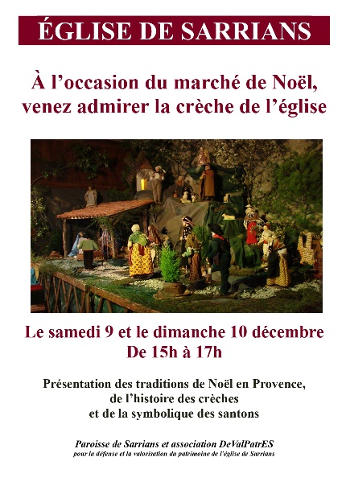
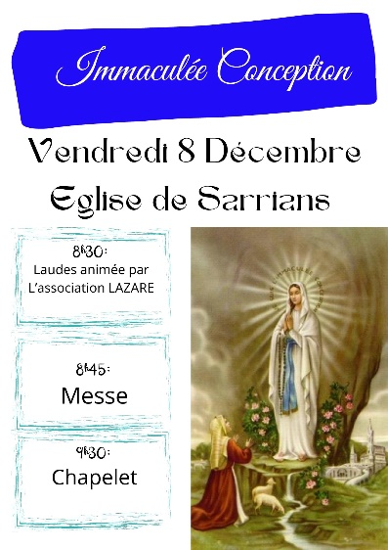
A l’occasion du 1er Dimanche de l’Avent 2023, le Conseil Pastoral vous présentera le Projet Pastoral pour notre paroisse Sarrians et Loriol « faire de notre mieux ! »
Apporté pendant l’offertoire devant l’autel, il sera expliqué par des membres du conseil et distribué à chacun. Ce sera à la responsabilité de tous de s’en emparer et de prendre des initiatives (même les plus modestes). C’est grâce aux petites rivières que se forment de gros fleuves.
Chacun le recevra, pourra s’en emparer, prendre des initiatives (même si elles sont modestes)
Le temps de l’Avent est le moment propice pour recevoir le sacrement de la Réconciliation. Tous les vendredis matin, après la Messe, une permanence sera assurée. N’attendez pas le dernier moment
La Messe du dimanche 17 Décembre sera coanimée par l’Union Musicale Sarriannaise, dirigée par Sylvie ROGIER.
Vous sentiez la belle odeur de peinture fraiche ? Approchez vous, regardez combien les travaux ont embelli notre salle paroissiale : des murs propres, une électricité aux normes, des WC accessibles à tous, et même du carrelage ! et le budget annoncé a été respecté
Il va falloir fêter cela. La Bénédiction et l’inauguration de nos salles aura lieu le Dimanche 21 Septembre. Messe à 10h00, suivi de la bénédiction et d’un pot de l’amitié.
Le repas et la tombola de la kermesse paroissiale ont permis de dégager un bénéfice de 2 400 € ! Plus de 150 repas ont été servi, et 1065 tickets de tombola ont été vendus. Un grand merci à tous ceux qui y ont participé et s’y sont investis.
Samedi 2 Décembre  Sainte Catherine | 18h00 : Messe à Loriol. Int : Pasqualine GRANGEON
Dimanche 3 Décembre  1er Dim de l’Avent | 10h00 : Messe à Sarrians. Int :  11h15 : baptême à Sarrians de Milann DELAPLACE
Lundi 4 Décembre  Ste Barbe | 16h30 : catéchisme à Loriol.  18h00 : Messe à Loriol. Int : Annie BLANC
Mardi 5 Décembre | En journée, les prêtres sont en récollection à Notre Dame de Grâces à Rochefort du Gard.  16h30 : catéchisme à Sarrians et à Loriol.  18h15 : Messe à Sarrians. Int : Alice GIRARD
Mercredi 6 Décembre  Saint Nicolas | 18h00 : Messe à Loriol. Int : Noëlle GIRAUD
Jeudi 7 Décembre  St Ambroise | 8h45 : Messe à Loriol. Int : Lucien TROUSSEL
Vendredi 8 Décembre  Immaculée Conception | 8h30 : Laudes à Sarrians, animées par Lazare  8h45 : Messe à Sarrians. Int : famille CLAVEL SOUBEYRAN  9h30 : Prière du Chapelet.
Samedi 9 Décembre | 15h à 17h : visite de la crèche de Sarrians  18h00 : Messe à Loriol. Int : Ida SEIGLER
Dimanche 10 Décembre  2er Dim de l’Avent | 10h00 : Messe à Sarrians. Int : Lucas FELTRIN  15h à 17h : visite de la crèche de Sarrians  En fin d’après midi, Concert Gospel à l’église de Sarrians.
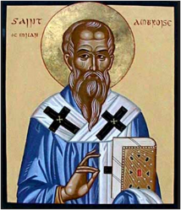
« Si c’est un Pain quotidien, pourquoi ne le mangerez-vous qu’une fois l’an ? Prenez chaque jour ce qui vous est tous les jours utile ; vivez de telle sorte que vous méritiez de Le recevoir tous les jours. Celui qui ne mérite pas de Le recevoir chaque jour ne mérite pas de Le recevoir après une année ». Saint Ambroise.
AGENDA PAROISSIAL

